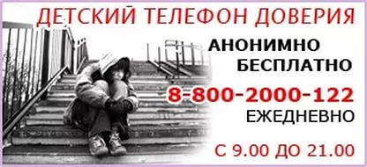  Как решиться набрать телефонный номер и рассказать об очень личном совершенно постороннему человеку?  В таких случаях самое главное набрать номер, позвонить и, услышав голос консультанта, поздороваться. Консультант поможет Вам начать разговор, внимательно выслушает, обязательно Вас поймет и окажет поддержку!!!  Помните, что консультанты детского телефона доверия работают специально для ВАС и Ваших детей.  Специалисты в любую минуту готовы  помочь и поддержать  КРУГЛОСУТОЧНО, БЕСПЛАТНО И АНОНИМНО  8-800-2000-122  НЕРАЗРЕШИМЫХ ПРОБЛЕМ НЕ БЫВАЕТ! |   ДЕТСКИЙ ТЕЛЕФОН ДОВЕРИЯ  8-800-2000-122  «Если никто не понимает и нескем поговорить, звони на телефон доверия!»

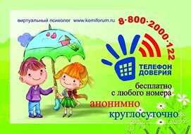  Всем людям время от времени нужна помощь. Стать отличными советчиками детям могут родители, друзья, родственники. Но иногда этого бывает недостаточно. Поэтому существуют специальные службы, которые на разных уровнях готовы помочь человеку – ДЕТСКИЙ ТЕЛЕФОН ДОВЕРИЯ.  Помощь, оказываемая специалистами, является бесплатной и анонимной.  Консультативную и психологическую помощь оказывают отличные специалисты, которые прошли специализированное обучение и знают, как помочь даже в самых трудных и, казалось бы, неразрешимых ситуациях. Воспользоваться единым номером ДЕТСКОГО ТЕЛЕФОНА ДОВЕРИЯ: 8-800-2000-122  могут не только дети (независимо от возраста), но и их родители (законные представители). | * Перечень проблем с которыми может помочь специалист  ДЕТСКОГО ТЕЛЕФОНА ДОВЕРИЯ:  - Трудности в общении с родителями или сверстниками;  - Проблемы в семье или личной жизни;  - Различные бытовые сложности;  - Неурядицы в школе;  - Профилактика стрессовых и суицидальных настроений;  - Жестокое обращение в отношении любого члена семьи;  - Консультации родителей по вопросам воспитания детей.  * Основные задачи ДЕТСКОГО ТЕЛЕФОНА ДОВЕРИЯ:  - Оказание экстренной психологической, юридической помощи детям, подросткам, родителям, работникам сферы образования;  - Выявление семейного неблагополучия, жестокого обращения, насилия над детьми в семье и образовательных учреждениях;  - Профилактика девиантного поведения подростков;  - Информирование абонентов об учреждениях, службах, оказывающих профильную, психологическую, медицинскую, социальную, правовую и иную помощь населению;  - Психологическое просвещение абонентов по актуальным вопросам развития, обучения, воспитания детей и подростков.

